Отчет по третьему этапу индивидуального проекта

Персональный сайт

Неустроева Ирина Николаевна

Содержание

# 1 Цель работы

Добавить на пресональный сайт информацию о достижениях, написать пост по прошедшей неделе и разместить пост на тему Язык разметки Markdown.

# 2 Задание

1. Добавить достижения
   * Добавить информацию о навыках (Skills).
   * Добавить информацию об опыте (Experience).
   * Добавить информацию о достижениях (Accomplishments).
2. Сделать пост по прошедшей неделе.
3. Добавить пост на тему Язык разметки Markdown.

# 3 Выполнение индивидуального проекта

1. Для начала добавили к сайту навыки (Skills) (рис. 1).

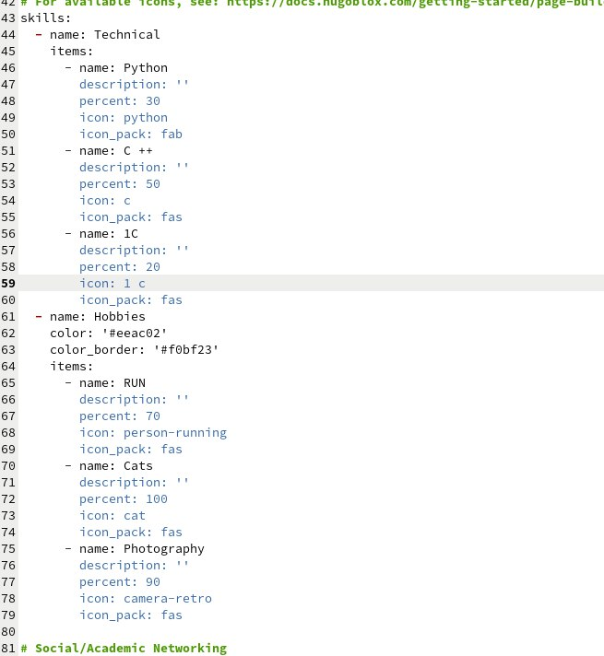

Рис. 1: Добавиление информации

* Можем посмотреть, как изменинлся сайт (рис. 2).

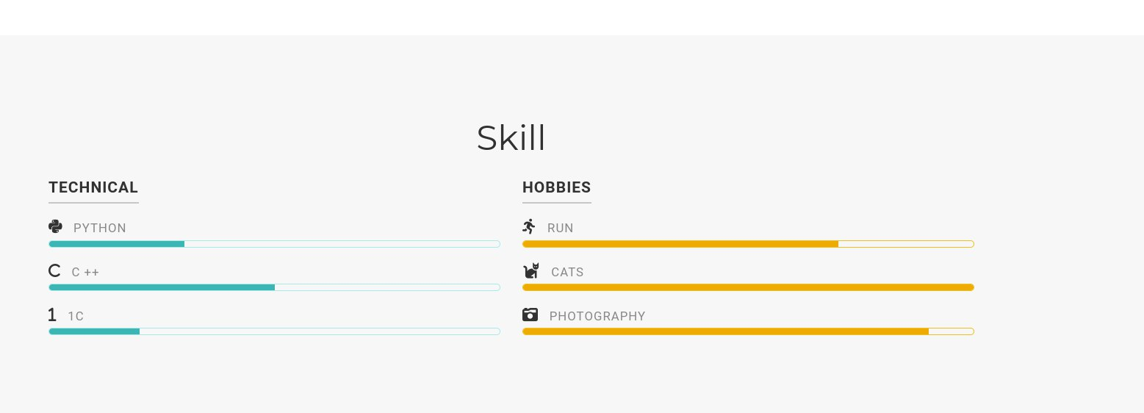

Рис. 2: Сайт

* Далее добавили информацию об опыте (Experience) (рис. 3).

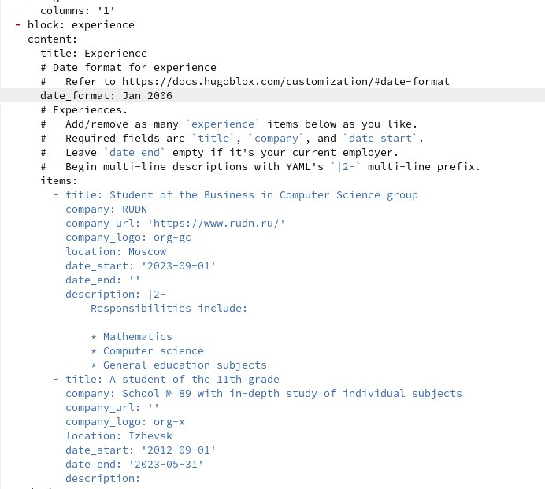

Рис. 3: Добавление информации

* Можем посмотреть, как изменинлся сайт (рис. 4).

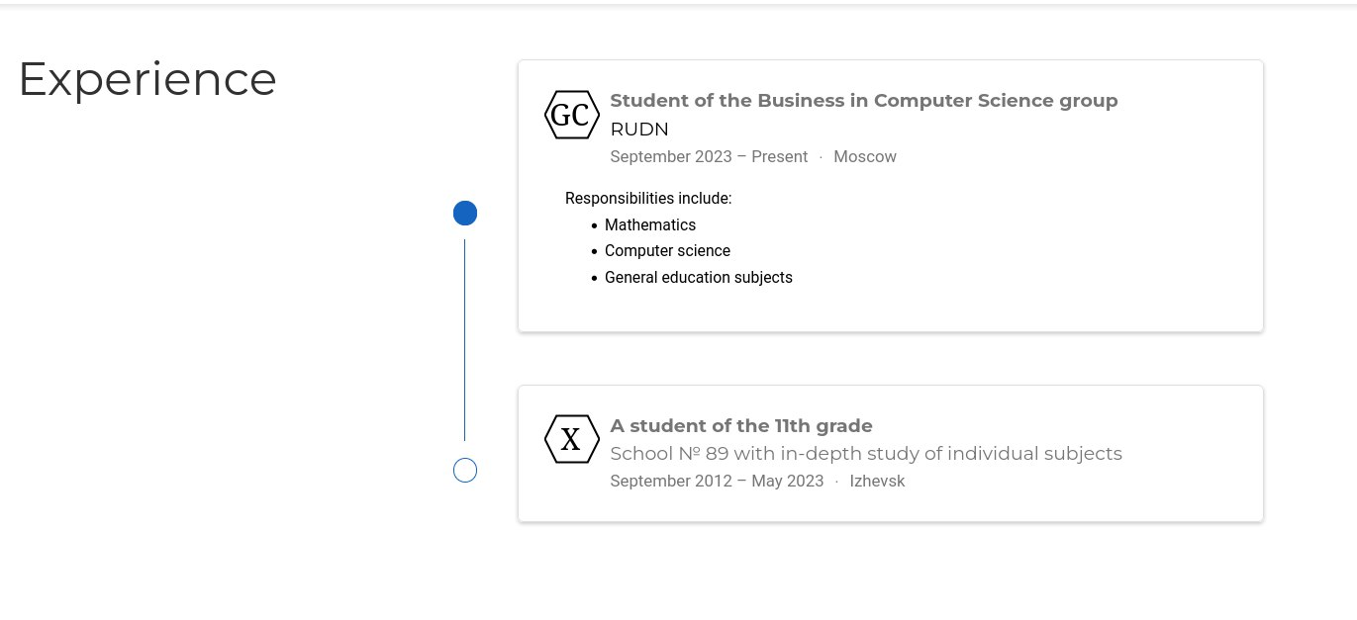

Рис. 4: Сайт

* Потом добавить информацию о достижениях (Accomplishments) (рис. 5).

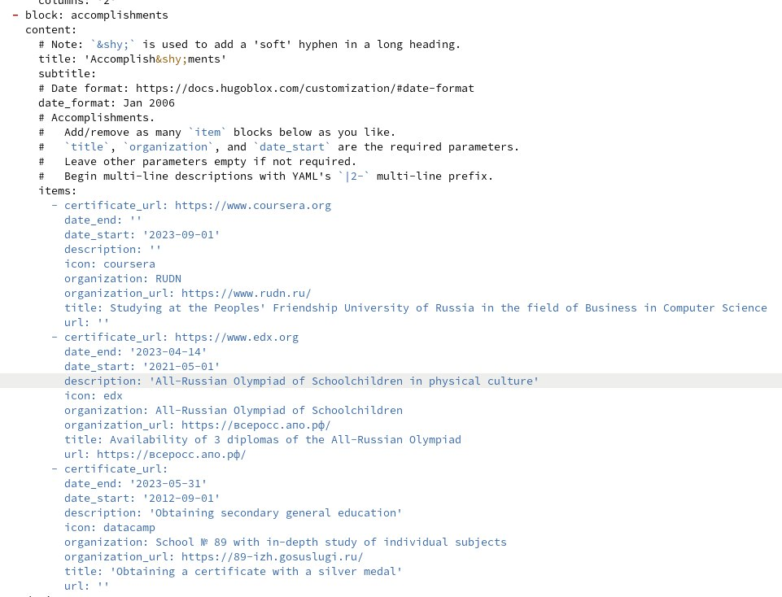

Рис. 5: Добавление информации

* Можем посмотреть, как изменинлся сайт (рис. 6).

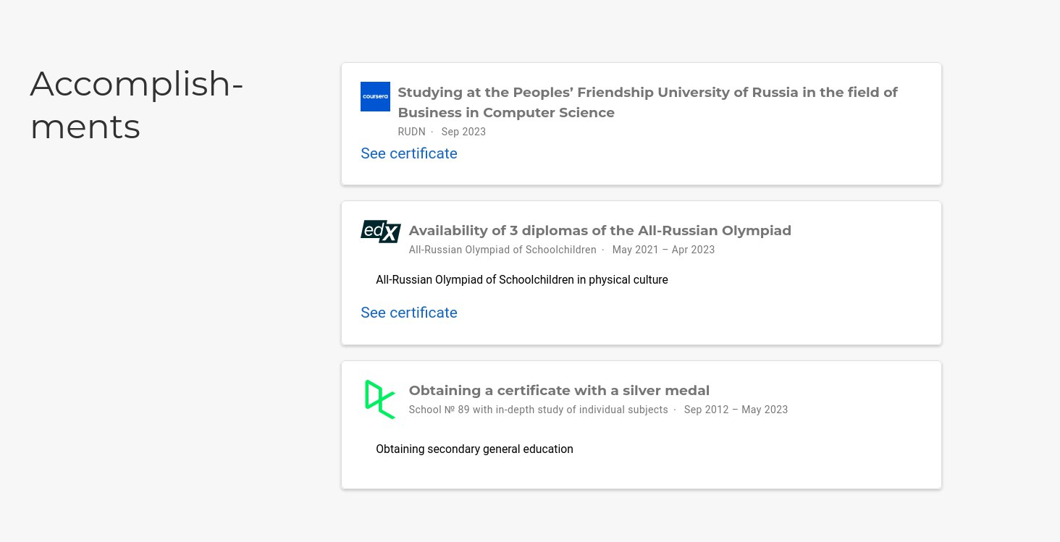

Рис. 6: Сайт

1. Переходим к созданию поста, для этого я создаю каталог last_week1 (рис. 7).

Создание каталога

Рис. 7: Создание каталога

* Далее открываем c помощью gedit файл (рис. 8).

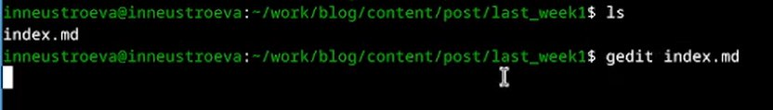

Рис. 8: Открытие файла

* Редактируем пост о прошедшей неделе. (рис. 9).

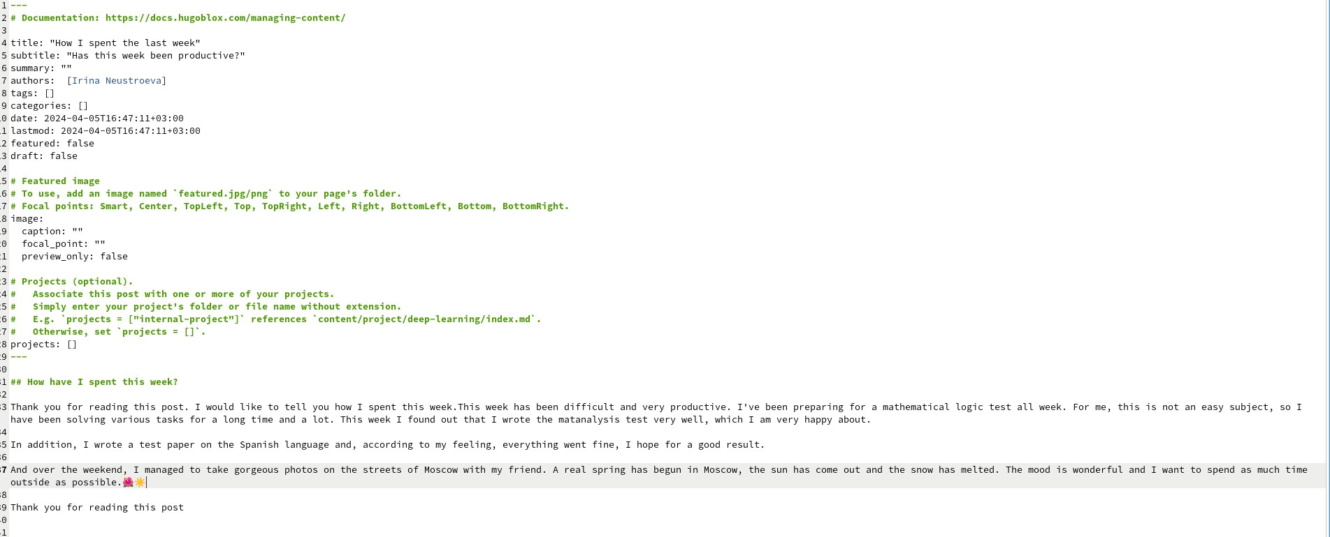

Рис. 9: Редактирую пост

* Можем посмотреть, как изменинлся сайт (рис. 10).

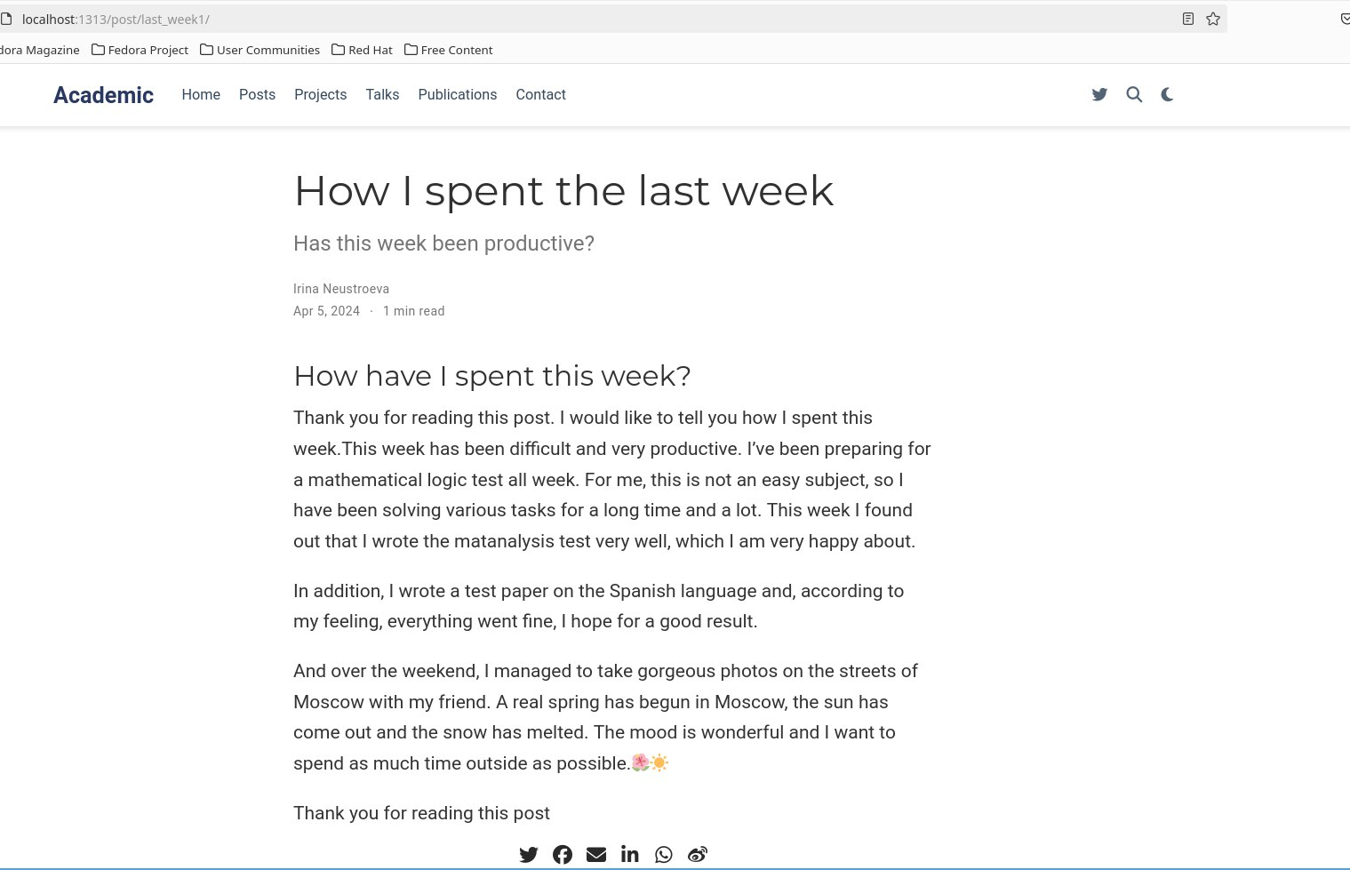

Рис. 10: Сайт

1. Далее, создаю каталог Markdown (рис. 11).

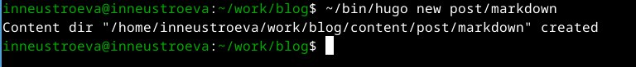

Рис. 11: Создаю каталог

* Редактируем пост на тему Язык разметки Markdown (рис. 12).

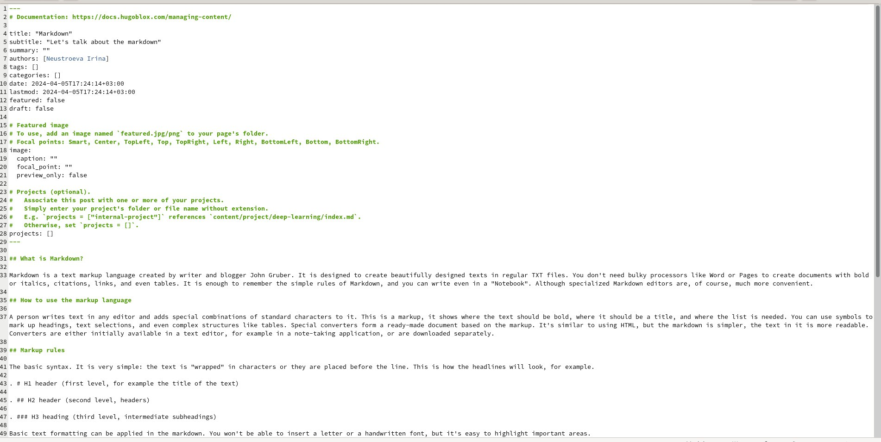

Рис. 12: Редактирую пост

* Можем посмотреть, как изменинлся сайт (рис. 13).

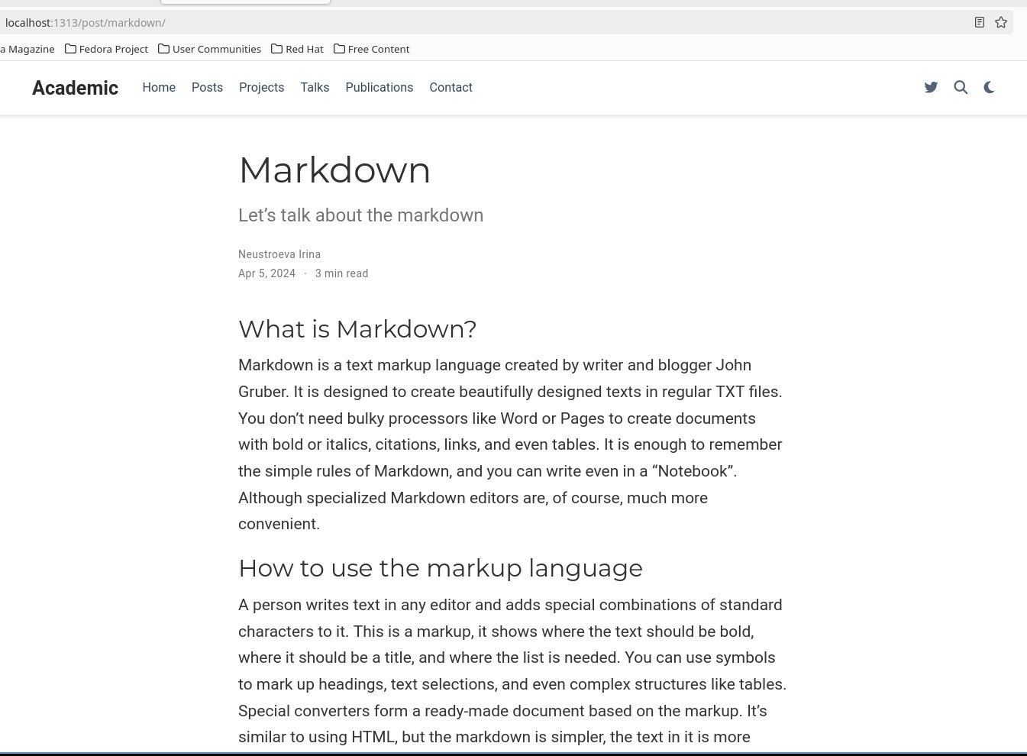

Рис. 13: Сайт

* Далее, отправляем изменения на сервер (рис. 14).

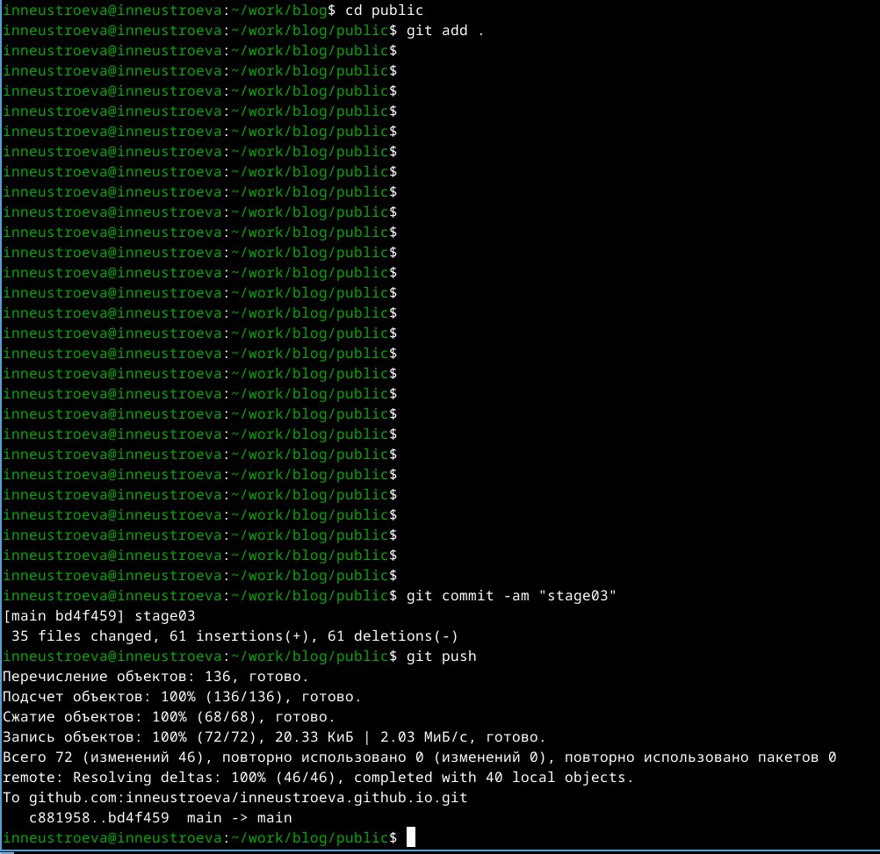

Рис. 14: Сайт

# 4 Вывод

В данной работе мы отредактировали достижения и добавили два новых поста на наш персональный сайт